# Приложение Б (Руководство системного программиста)

Панель управления веб-приложением строительной компании "БАРС-В"

1. Доступ к административной панели

1.1. Вход в систему как администратор

Перейдите на главную страницу сайта

Нажмите на иконку пользователя в правом верхнем углу

Введите логин и пароль администратора

После успешного входа в правом верхнем углу будет отображаться ваш логин с пометкой (Admin) (рис.1)

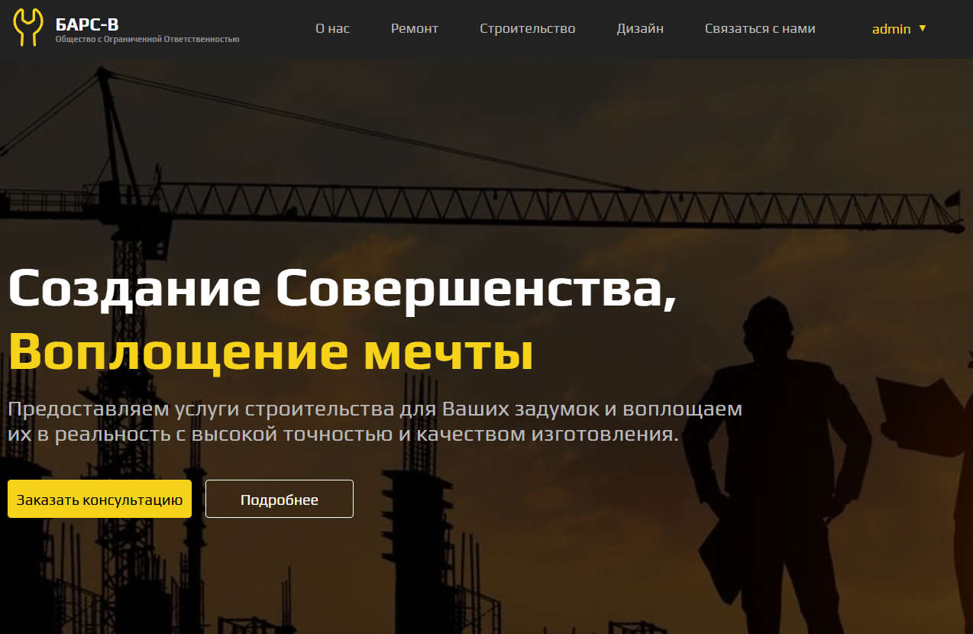

Рисунок 1 – Вход за админа

1.2. Навигация в админ-панели

Нажмите на ваш логин в шапке сайта

Откроется выпадающее меню администратора:

Все заявки - управление всеми заявками от клиентов

Модерация отзывов - проверка и публикация отзывов

Выйти - выход из системы

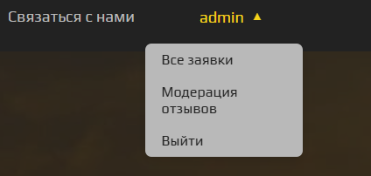

Рисунок 2 – Вход за выпадающее меню администратора

2. Управление заявками

2.1. Просмотр всех заявок

В выпадающем меню выберите "Все заявки"

Откроется страница с таблицей всех заявок от клиентов

Столбцы таблицы:

ID заявки - уникальный номер

Клиент - логин пользователя (или "Гость" для неавторизованных)

Телефон - контактный телефон

Email - электронная почта

Тип услуги - выбранная услуга

Статус - текущий статус (цветовая индикация)

Сообщение - комментарий клиента

Дата создания - дата подачи заявки

Действия - кнопка "Редактировать"

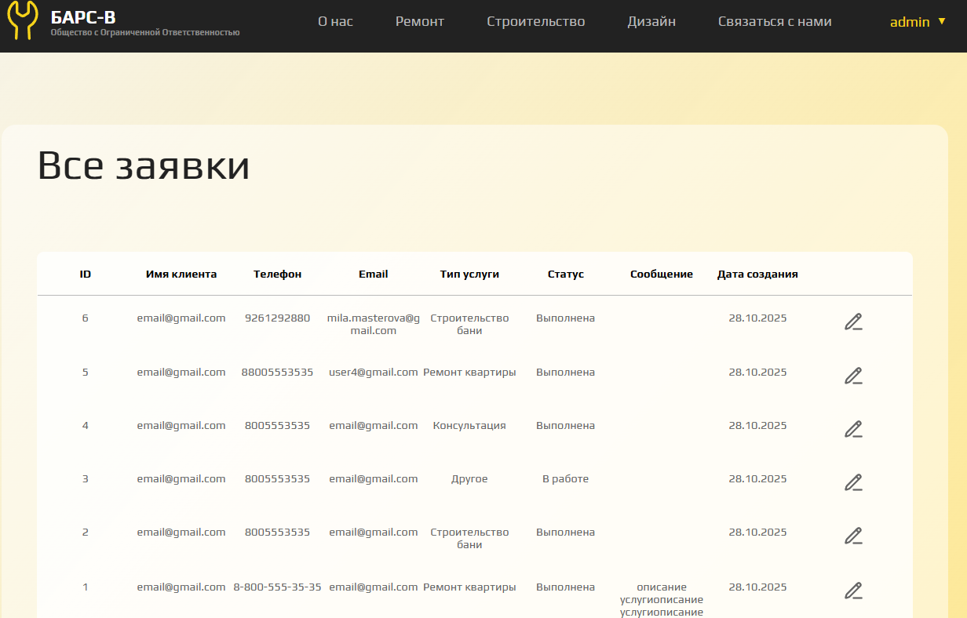

Рисунок 3 – Таблица всех заявок

2.3. Изменение статуса заявки

Нажмите кнопку "Редактировать" у нужной заявки

Откроется модальное окно с детальной информацией о заявке

В поле "Статус" выберите новый статус из выпадающего списка:

Новая - заявка только поступила

В работе - заявка взята в работу

Выполнена - работа по заявке завершена

Изменение статуса сохраняется автоматически

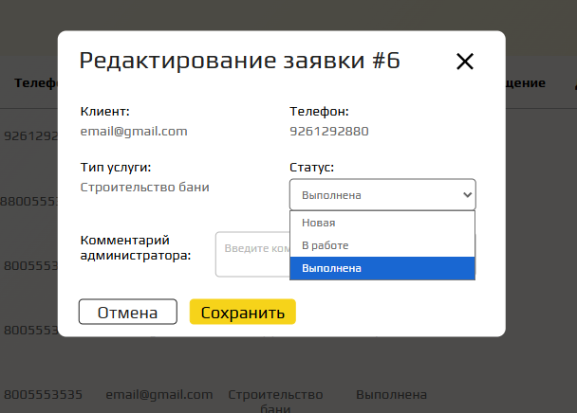

Рисунок 4 – Редактирование заявки

2.4. Добавление служебных пометок

В модальном окне редактирования заявки найдите поле "Пометки администратора"

Вводите любые служебные заметки по заявке:

Контактные лица

Особенности объекта

Внутренние комментарии

История коммуникаций

Пометки сохраняются автоматически и видны только администраторам

3. Модерация отзывов

3.1. Доступ к модерации

В выпадающем меню выберите "Модерация отзывов"

Откроется страница с отзывами, ожидающими проверки

3.2. Просмотр отзывов на модерации

Таблица содержит все отзывы со статусом "На проверке"

Столбцы таблицы:

ID отзыва - уникальный номер

ID заявки - номер связанной заявки

Клиент - автор отзыва

Рейтинг - количество звезд (1-5)

Комментарий - текст отзыва

Дата создания - дата отправки отзыва

Действия - кнопки "Одобрить" и "Отклонить" (рис.5)

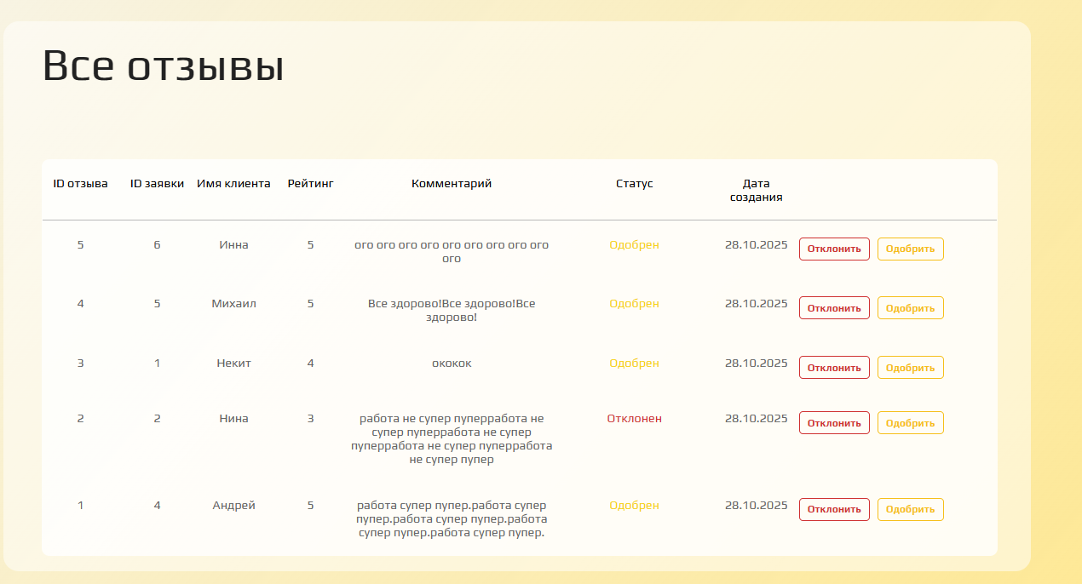

Рисунок 5 – Модерация отзывов

3.3. Одобрение отзыва

Нажмите кнопку "Одобрить" у проверенного отзыва

Откроется окно подтверждения

После подтверждения:

Отзыв получает статус "Опубликован"

Отзыв появляется в карусели на главной странице

Пользователь видит смену статуса в личном кабинете

3.4. Отклонение отзыва

Нажмите кнопку "Отклонить" у отзыва, нарушающего правила

Пользователь видит статус в личном кабинете

4. Рабочие процессы администратора

4.1. Ежедневные задачи

Проверка новых заявок (статус "Новая")

Назначение статуса "В работе" принятым заявкам

Ответы на вопросы клиентов по контактам из заявок

Проверка отзывов на модерации

4.2. Работа со статусами заявок

"Новая" → "В работе": при назначении заявки исполнителю

"В работе" → "Выполнена": при завершении работ

После установки статуса "Выполнена" клиент может оставить отзыв

4.3. Рекомендации по модерации

Одобряйте правдивые и конструктивные отзывы

Отклоняйте отзывы с рекламой, оскорблениями или недостоверной информацией

При отклонении всегда указывайте причину для внутреннего учета

5. Поиск и устранение проблем

5.1. Проблема: Клиент не видит свою заявку

Решение: Проверить в "Все заявки" по ID или логину клиента. Убедиться, что заявка создана и привязана к правильному пользователю.

5.2. Проблема: Клиент не может оставить отзыв

Решение: Проверить статус заявки - должен быть "Выполнена". Проверить, не оставлял ли клиент отзыв ранее (один отзыв на одну заявку).

5.3. Проблема: Отзыв не отображается на главной странице

Решение: Проверить статус отзыва в "Модерация отзывов". Должен быть "Опубликован".